Algoritmos y Programación 3
Trabajo práctico 2: Explorador
Alumno: 86052; Ribotta, Mariano; fpfiuba@gmail.com
Corrector: Nicolás Paez
Nota:
Observaciones:

Control de cambios
Versión | Fecha | Descripción | Autor
0.1 | 10/10/09 | Versión inicial. Definición de la estructura del documento. | Nicolás Paez
1.0 | 10/10/09 | Versión final | Nicolás Paez
1.01 | 29/10/09 | Versión para entregar | Mariano Ribotta

Índice de contenido
Control de cambios 2
Introducción 4
Objetivo del trabajo 4
Consigna 4
Entregables 4
Supuestos 4
Herramientas y modo de entrega 5
Modelo de dominio 5
Diagramas de clases 6
Detalles de implementación 6
Excepciones 7
Diagramas de secuencia 7
Código fuente 8
Checklist de corrección 18
Carpeta 18
Generalidades 18
Modelo 18
Diagrama de clases 18
Diagramas de secuencia 18
Código 18
Generalidades 18

Introducción

Objetivo del trabajo
Aplicar los conceptos de orientación a objetos y UML (diagramas de clases y de secuencia) a la resolución de un problema utilizando Smalltalk.

Consigna
El trabajo práctico consiste en implementar un modelo de dominio para implementar el juego Explorador. Dicho juego es una variante del famoso Buscaminas. El mismo consiste en un tablero cuadrado de un tamaño arbitrario donde inicialmente todos los casilleros están “tapados”, el usuario debe ir dando vuelta los casilleros hasta encontrar los 3 casilleros estrella. Cuando se “da vuelta” un casillero el mismo puede reaccionar de distintas formas:
- Casilleros expansivos: envían un mensaje de “darse vuelta” a todas las casillas inmediatamente adyacentes y cambian su estado a “dado vuelta”
- Casilleros estrella: cambian su estado a “encontrado”
- Casilleros bomba: explotan, cuando se dan vuelta 3 casilleros bomba el usuario pierde la partida
- Casilleros calientes: indican la cantidad de casillas que los separan del casillero estrella más cercano
- Casilleros fríos: indican la cantidad de casillas que los separan del casillero bomba más cercano
Se deberá implementar un modelo de clases para este problema. Cada una de las clases implementadas deberá están acompañada de su correspondiente prueba unitaria.

Entregables
El trabajo consta de 2 entregables:
- Un CD (u otro medio acordado con la cátedra) con el archivo .st con todo el código fuente escrito (ver sección herramientas y modo de prueba)
- Un informe basado en el archivo planilla con todas las secciones completas según se describe en el mismo. El mismo deberá ser entregado en forma impresa y digital.

Supuestos
- En el caso de la medición de distancias para los casilleros fríos y los casilleros calientes, se tomó el movimiento diagonal como uno (y no dos como sería si se moviese primero de forma vertical y luego horizontal o al revés).
- Para esas mismas distancias, lo que se obtiene es la distancia a la primera bomba o estrella, haya sido esa dada vuelta previamente o no.
- Sin importar de qué dimensiones es el tablero, sólo se ingresan tres bombas y tres estrellas. Luego, el resto del tablero es completado al azar con cualquiera de los otros tres tipos de casilleros.
- Los casilleros expansivos empiezan su expansión a partir del elemento situado en la esquina superior izquierda, moviéndose desde ahí hacia la derecha y hacia abajo. Por esta razón, si hubiera dos bombas y dos estrellas descubiertas previo a elegir el casillero expansivo y tanto la bomba como la estrella restantes estuvieran entre esos casilleros adyacentes, el jugador ganará o perderá, dependiendo qué encuentre primero el programa siguiendo esta disposición.

Herramientas y modo de entrega
El trabajo deberá ser desarrollado con Squeak Smalltalk versión 3.9 o superior. Deberá estructurarse todo el código dentro de una categoría que se llamará: fiubaalgo3tp2-xxxxx, donde xxxxx hace referencia al número de padrón del alumno. Para la entrega se hará un “file-out” del categoría creada y se entregará archivo .st generado.

Modelo de dominio
El TP se pensó en tres capas. Por un lado, “Juego”, una clase que desconoce completamente cómo está implementado el código, simplemente se encarga de crear el tablero y de pasarle instrucciones para jugar.
La segunda capa es “Tablero”, la clase central del trabajo práctico, que recibe los datos del usuario (mediante la clase “Juego”) y las pasa a la tercera y última capa, Casilleros, donde tenemos la clase abstracta precisamente llamada Casillero y una clase para cada tipo: CasilleroBombas, CasilleroEstrella, CasilleroCaliente, CasilleroFrio y CasilleroExpansible.
La razón principal por la que se creó una clase “madre” de todos los casilleros es porque el comportamiento es igual para todos los casos. Y se usaron cinco clases “hijas” (en lugar de usar sólo la “madre”) para separar los tipos de casillero de forma más sencilla.
Esta forma de encararlo me pareció la mejor para respetar bien el encapsulamiento y ocultamiento de información entre una capa y otra, y para que cada clase tenga objetivos claros y concisos:
- Juego: Crear un tablero y jugar.
- Tablero: Elegir la forma en que se quieren guardar los objetos (en este caso se usó una matriz bidimensional pero en caso de encontrar otra forma que optimice el funcionamiento del programa, el encapsulamiento permitiría hacerlo sin modificar ninguna otra clase), y pedirle a los casilleros que se den vuelta.
- Casillero: Esta clase guarda el estado en un String, pero si en un futuro se quisiese cambiar, modificando simplemente dos métodos lo podemos hacer sin preocuparnos por el resto del código.

Diagramas de clases
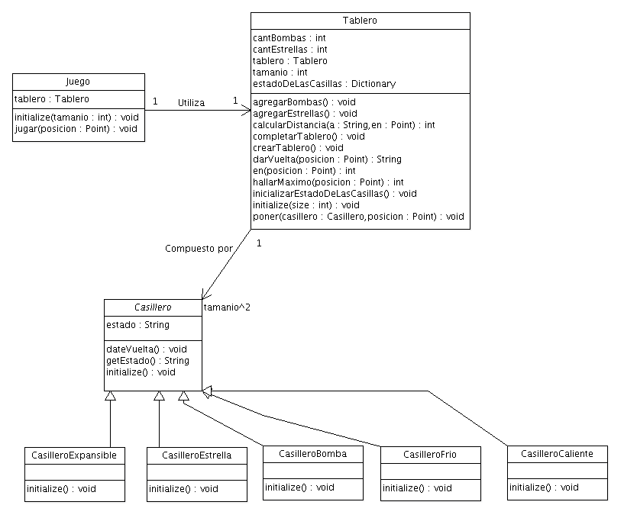

Detalles de implementación
Todos los casilleros (estrella, bomba, frío, caliente y expansible) fueron pensados para que hereden de un casillero principal que es quien se encarga de setear el estado (oculto o descubierto) del objeto. Se decidió utilizar herencia porque esa función (llamada dateVuelta), junto con la que obtiene el estado (getEstado) son únicas para todos los tipos, los que fueron creados simplemente para facilitar la clasificación y reconocimiento de la clase.
El tablero fue implementado como una matriz bidimensional (un Dictionary) conformada únicamente por casilleros. En la estructura interna del objeto tablero se encuentran además variables que indican la cantidad de bombas y de estrellas que el jugador lleva descubiertas en cada momento. Para de esta forma, poder finalizar el programa cuando se gana o se pierde.
Por último, la clase Juego se creó para fortalecer el ocultamiento de información. En dicha clase sólo se encuentran los métodos para inicializar el juego (crear el tablero y llenarlo) y para jugar (un método que recibe simplemente las coordenadas del casillero a dar vuelta).

Excepciones
- CasilleroYaDescubiertoError: Creada para informar al tablero que un casillero que intenta dar vuelta, ya había sido dado vuelta. Se utiliza para informarle al usuario sobre casilleros ya dados vuelta por su ingreso o por casilleros expansivos.
- PosicionFueraDelTableroError: Creada para cuando se intenta dar vuelta o guardar un elemento en una (o las dos) coordenada superior al tamaño del tablero. Si el usuario lo ingresa, se le avisa, si el problema ocurre cuando se ingresan los datos, la clase tablero la maneja.
- TamanioDemasiadoChicoError: Dado que el tablero debe ser cuadrado, y debe haber al menos tres bombas y tres estrellas, el tamaño debe ser superior a 3. Si el usuario ingresa un número menor (incluso negativos), se le informa correspondientemente.

Diagramas de secuencia
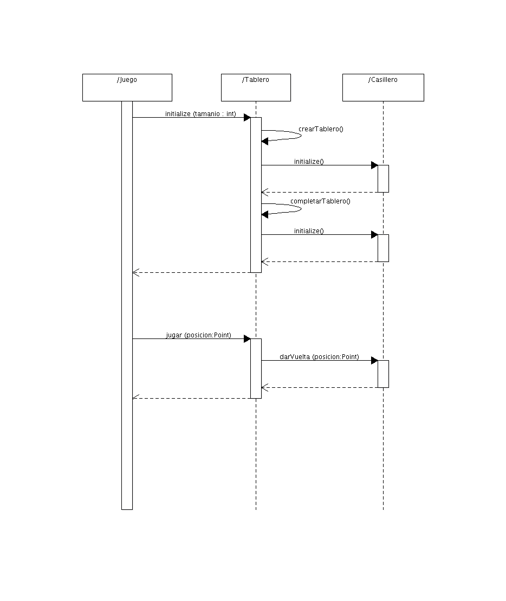

Código fuente
Object subclass: #Casillero
instanceVariableNames: 'estado'
classVariableNames: ''
poolDictionaries: ''
category: 'fiubaalgo3tp2-86052'!
!Casillero methodsFor: 'as yet unclassified' stamp: 'MR 10/28/2009 12:28'!
dateVuelta
"El casillero se descubre. Si ya estaba descubierto, tira una excepcion"
( estado == 'descubierto' ) ifTrue: [CasilleroYaDescubiertoError new signal ].
estado := 'descubierto'.! !
!Casillero methodsFor: 'as yet unclassified' stamp: 'MR 10/29/2009 04:00'!
getEstado
"Devuelve el estado -descubierto u oculto"
^estado.! !
!Casillero methodsFor: 'as yet unclassified' stamp: 'MR 10/29/2009 04:02'!
initialize
"Constructor del casillero"
estado := 'oculto'.! !

Casillero subclass: #CasilleroBomba
instanceVariableNames: ''
classVariableNames: ''
poolDictionaries: ''
category: 'fiubaalgo3tp2-86052'!
!CasilleroBomba methodsFor: 'as yet unclassified' stamp: 'MR 10/28/2009 12:16'!
initialize
"Constructor de la clase CasilleroBomba"
super initialize.! !

Casillero subclass: #CasilleroCaliente
instanceVariableNames: ''
classVariableNames: ''
poolDictionaries: ''
category: 'fiubaalgo3tp2-86052'!
!CasilleroCaliente methodsFor: 'as yet unclassified' stamp: 'MR 10/29/2009 03:32'!
initialize
"Constructor de la clase CasilleroCaliente"
super initialize.! !

Casillero subclass: #CasilleroEstrella
instanceVariableNames: ''
classVariableNames: ''
poolDictionaries: ''
category: 'fiubaalgo3tp2-86052'!
!CasilleroEstrella methodsFor: 'as yet unclassified' stamp: 'MR 10/28/2009 12:23'!
initialize
"Constructor de la clase CasilleroEstrella"
super initialize.! !

Casillero subclass: #CasilleroExpansible
instanceVariableNames: ''
classVariableNames: ''
poolDictionaries: ''
category: 'fiubaalgo3tp2-86052'!
!CasilleroExpansible methodsFor: 'as yet unclassified' stamp: 'MR 10/28/2009 12:24'!
initialize
"Constructor de la clase CasilleroExpansible"
super initialize.! !

Casillero subclass: #CasilleroFrio
instanceVariableNames: ''
classVariableNames: ''
poolDictionaries: ''
category: 'fiubaalgo3tp2-86052'!
!CasilleroFrio methodsFor: 'as yet unclassified' stamp: 'MR 10/29/2009 03:31'!
initialize
"Constructor de la clase CasilleroCaliente"
super initialize.! !

Error subclass: #CasilleroYaDescubiertoError
instanceVariableNames: ''
classVariableNames: ''
poolDictionaries: ''
category: 'fiubaalgo3tp2-86052'!

Object subclass: #Juego
instanceVariableNames: 'tablero'
classVariableNames: ''
poolDictionaries: ''
category: 'fiubaalgo3tp2-86052'!
!Juego methodsFor: 'as yet unclassified' stamp: 'MR 10/29/2009 03:42'!
initialize:tamanio.
"Inicia el juego. Crea el tablero"
tablero := Tablero new.
[ tablero initialize: tamanio. ] on: TamanioDemasiadoChicoError
do: [ Transcript show: 'El tamaño debe ser superior a 3'. ].
! !
!Juego methodsFor: 'as yet unclassified' stamp: 'MR 10/29/2009 02:46'!
jugar:posicion
"Envia al tablero la orden de mover la ficha"
[ ^tablero darVuelta:posicion ] on: PosicionFueraDelTableroError
do: [^'La posicion ingresada esta fuera del rango posible']! !

Error subclass: #PosicionFueraDelTableroError
instanceVariableNames: ''
classVariableNames: ''
poolDictionaries: ''
category: 'fiubaalgo3tp2-86052'!

Object subclass: #Tablero
instanceVariableNames: 'cantBombas cantEstrellas tablero tamanio estadoDeLasCasillas'
classVariableNames: ''
poolDictionaries: ''
category: 'fiubaalgo3tp2-86052'!
!Tablero methodsFor: 'as yet unclassified' stamp: 'MR 10/29/2009 04:03'!
agregarBombas
"Agrega las tres bombas al tablero"
| cantidadDeBombas posX posY bomba |
cantidadDeBombas := 0.
[cantidadDeBombas < 3 ] whileTrue: [
posX := (1 to: tamanio) atRandom.
posY := (1 to: tamanio) atRandom.

( ( estadoDeLasCasillas at:posX@posY ) = 'LIBRE' ) ifTrue: [
bomba := CasilleroBomba new.
bomba initialize.
self poner: bomba en: posX@posY.
cantidadDeBombas := cantidadDeBombas + 1.
estadoDeLasCasillas at:posX@posY put: 'OCUPADA'.
].
].! !
!Tablero methodsFor: 'as yet unclassified' stamp: 'MR 10/29/2009 04:03'!
agregarEstrellas
"Agrega las tres estrellas"
| cantidadDeEstrellas posX posY estrella |
cantidadDeEstrellas := 0.
[cantidadDeEstrellas < 3 ] whileTrue: [
posX := (1 to: tamanio) atRandom.
posY := (1 to: tamanio) atRandom.
( ( estadoDeLasCasillas at:posX@posY ) = 'LIBRE' ) ifTrue: [
estrella := CasilleroEstrella new.
estrella initialize.
self poner: estrella en: posX@posY.
cantidadDeEstrellas := cantidadDeEstrellas + 1.
estadoDeLasCasillas at:posX@posY put: 'OCUPADA'.
].
].
! !
!Tablero methodsFor: 'as yet unclassified' stamp: 'MR 10/29/2009 02:27'!
calcularDistanciaA: tipo en:posicion
"Calcula la distancia desde la posicion actual hasta la primera bomba o estrella"
| iteracion xDesde xHasta yDesde yHasta maximo |
iteracion := 1.

maximo := self hallarMaximo:posicion.

[ iteracion <= tamanio "maximo" ] whileTrue: [

xDesde := (posicion x) - iteracion.
xHasta := (posicion x) + iteracion.
yDesde := (posicion y) - iteracion.
yHasta := (posicion y) + iteracion.
( xDesde < 1 ) ifTrue: [ xDesde:= 1. ].
( xHasta > tamanio ) ifTrue: [ xHasta := tamanio. ].
( yDesde < 1 ) ifTrue: [ yDesde := 1. ].
( yHasta > tamanio ) ifTrue: [ yHasta := tamanio. ].
xDesde to: xHasta do: [:indexX |
yDesde to: yHasta do: [:indexY |
( ( ( tablero at:indexX@indexY ) class ) = tipo )
ifTrue: [
^iteracion
].
].
].
iteracion := iteracion +1.
]
! !
!Tablero methodsFor: 'as yet unclassified' stamp: 'MR 10/29/2009 00:28'!
completarTablero
"Una vez ingresadas las tres bombas y tres estrellas, completo el tablero"
| tipoCasillero casillero |
1 to: tamanio do: [:fila |
1 to: tamanio do: [:columna |
( ( estadoDeLasCasillas at:fila@columna ) = 'LIBRE' ) ifTrue: [
tipoCasillero := (1 to: 3) atRandom.
(tipoCasillero = 1) ifTrue: [
casillero := CasilleroFrio new.
casillero initialize.
].
(tipoCasillero = 2) ifTrue: [
casillero := CasilleroCaliente new.
casillero initialize.
].
(tipoCasillero = 3) ifTrue: [
casillero := CasilleroExpansible new.
casillero initialize.
].
self poner: casillero en:fila@columna.
estadoDeLasCasillas at:fila@columna put: 'OCUPADA'.
].
].
].
! !
!Tablero methodsFor: 'as yet unclassified' stamp: 'MR 10/29/2009 04:23'!
crearTablero
"Completa el tablero con distintos tipos de casillero"
self agregarBombas.
self agregarEstrellas.
self completarTablero.
! !
!Tablero methodsFor: 'as yet unclassified' stamp: 'MR 10/29/2009 03:09'!
darVuelta:posicion
"Da vuelta el casillero en la posicion pedida"

| casillero xDesde xHasta yDesde yHasta distancia |

( cantBombas = 3 ) ifFalse: [ (cantEstrellas = 3) ifFalse: [

((posicion x > tamanio) | (posicion y > tamanio)) ifTrue: [ PosicionFueraDelTableroError new signal.].
casillero := tablero at: posicion.

[ (tablero at: posicion) dateVuelta. ]
on: CasilleroYaDescubiertoError
do: [
" ^ 'El casillero ya estaba dado vuelta'."
Transcript show: 'Posicion '.
Transcript show: posicion.
Transcript show: ': '.
Transcript show: 'El casillero ya estaba dado vuelta'.
Transcript cr.
^'yaDadoVuelta'
].

( ( casillero class ) = CasilleroExpansible ) ifTrue: [
xDesde := (posicion x) - 1.
xHasta := (posicion x) +1.
yDesde := (posicion y) -1.
yHasta := (posicion y) +1.
Transcript show: 'Posicion '.
Transcript show: posicion.
Transcript show: ': '.
Transcript show: 'Se dio vuelta un casillero expansible'.
Transcript cr.
( ( posicion x ) = 1 ) ifTrue: [ xDesde:= 1. ].
( ( posicion x ) = tamanio ) ifTrue: [ xHasta := tamanio. ].
( ( posicion y ) = 1 ) ifTrue: [ yDesde := 1. ].
( ( posicion y ) = tamanio ) ifTrue: [ yHasta := tamanio. ].

xDesde to: xHasta do: [:indexX |
yDesde to: yHasta do: [:indexY |
self darVuelta:indexX@indexY.
].
].
" ^'Se dio vuelta un casillero expansible'."
^'CasilleroExpansible'
].
( ( casillero class ) = CasilleroFrio ) ifTrue: [
distancia := (self calcularDistanciaA: CasilleroBomba en:posicion).
" ^ 'Se dio vuelta un casillero frio. La bomba mas cercana esta a una distancia PROXIMAMENTE'."
Transcript show: 'Posicion '.
Transcript show: posicion.
Transcript show: ': '.
Transcript show: 'Se dio vuelta un casillero frio. La bomba mas cercana esta a una distancia de '.
Transcript show: distancia.
Transcript show: ' casillero(s).'.
Transcript cr.
^'CasilleroFrio'.
].
( ( casillero class ) = CasilleroCaliente ) ifTrue: [
distancia := (self calcularDistanciaA: CasilleroEstrella en:posicion).
" ^ 'Se dio vuelta un casillero caliente. La estrella mas cercana esta a una distancia PROXIMAMENTE'."
Transcript show: 'Posicion '.
Transcript show: posicion.
Transcript show: ': '.
Transcript show: 'Se dio vuelta un casillero caliente. La estrella mas cercana esta a una distancia de '.
Transcript show: distancia.
Transcript show: ' casillero(s).'.
Transcript cr.
^'CasilleroCaliente'.
].
( ( casillero class ) = CasilleroBomba ) ifTrue: [
cantBombas := cantBombas + 1.
" ^ 'Se dio vuelta una bomba'."
Transcript show: 'Posicion '.
Transcript show: posicion.
Transcript show: ': '.
(cantBombas = 3)
ifTrue: [Transcript show: 'Se dio vuelta la 3º bomba. ¡Perdio!!';cr.]
ifFalse: [
Transcript show: 'Se dio vuelta la '.
Transcript show: cantBombas.
Transcript show: 'º bomba'.
Transcript cr.
].
^'CasilleroBomba'
].
( ( casillero class ) = CasilleroEstrella ) ifTrue: [
cantEstrellas := cantEstrellas + 1.
" ^ 'Se dio vuelta una estrella'."
Transcript show: 'Posicion '.
Transcript show: posicion.
Transcript show: ': '.
(cantEstrellas = 3)
ifTrue: [Transcript show: 'Se dio vuelta la 3º estrella: ¡Gano!!';cr.]
ifFalse: [
Transcript show: 'Se dio vuelta la '.
Transcript show: cantEstrellas.
Transcript show: 'º estrella'.
Transcript cr.
].
^'CasilleroEstrella'
].
].
].
^'finDelJuego'.! !
!Tablero methodsFor: 'as yet unclassified' stamp: 'MR 10/29/2009 00:25'!
en:posicion
"Guarda el elemento en la posiciones"
( (posicion x > tamanio) | (posicion y > tamanio) ) ifTrue:
[ PosicionFueraDelTableroError new signal ].
^ tablero at:posicion.! !
!Tablero methodsFor: 'as yet unclassified' stamp: 'MR 10/29/2009 01:13'!
hallarMaximo:posicion
"Halla el maximo para utilizarlo solamente como break del while de busqueda de bombas/estrellas"
| max1 max2 |
( ( ( posicion x ) - 1 ) < ( ( posicion y ) - 1) )
ifTrue: [max1 := ( ( posicion y) -1 ) ]
ifFalse: [max1 := ( ( posicion x ) -1 ) ].

( ( tamanio - ( posicion x ) ) < ( tamanio - ( posicion y ) ) )
ifTrue: [max2 := ( ( posicion y) -1 ) ]
ifFalse: [max2 := ( tamanio - ( posicion y ) ) ].
( max1 < max2 )
ifTrue: [ ^max2 ]
ifFalse: [ ^max1 ].
! !
!Tablero methodsFor: 'as yet unclassified' stamp: 'MR 10/28/2009 16:25'!
inicializarEstadoDeLasCasillas
"Inicializa todas las casillas en LIBRE"

1 to: tamanio do: [:fila |
1 to: tamanio do: [:columna |
estadoDeLasCasillas at:fila@columna put: 'LIBRE'.
].
].! !
!Tablero methodsFor: 'as yet unclassified' stamp: 'MR 10/29/2009 03:42'!
initialize: size
"Constructor del tablero"
(size < 3) ifTrue: [ TamanioDemasiadoChicoError new signal ].
tamanio := size.
cantBombas := 0.
cantEstrellas := 0.
estadoDeLasCasillas := Dictionary new.
self inicializarEstadoDeLasCasillas.

tablero := Dictionary new.
self crearTablero.! !
!Tablero methodsFor: 'as yet unclassified' stamp: 'MR 10/29/2009 02:28'!
poner: casillero en: posicion
"Guardo un casillero en una posicion del tablero"
( (posicion x > tamanio) | (posicion y > tamanio) ) ifTrue:
[ PosicionFueraDelTableroError new signal ].

tablero at: posicion put: casillero.! !

Checklist de corrección
Esta sección es para uso exclusivo de la cátedra, por favor no modificar.

Carpeta

Generalidades
- ¿Son correctos los supuestos y extensiones?
- ¿es prolija la presentación? (hojas del mismo tamaño, numeradas y con tipografía uniforme)
- ¿está completa la carátula? (número de grupo, nombre, mail y padrón de cada integrante)

Modelo
- ¿está completo?¿contempla la totalidad del problema?
- ¿respeta encapsulamiento?
- ¿respeta ocultamiento de información?
- ¿hace un buen uso de excepciones?
- ¿Utiliza polimorfismo en las situaciones esperadas?

Diagrama de clases
- ¿está completo?
- ¿está bien utilizada la notación?

Diagramas de secuencia
- ¿está completo?
- ¿es consistente con el diagrama de clases?
- ¿esta bien utilizada la notación?

Código

Generalidades
- ¿respeta estándares de codificación?
- ¿está correctamente documentado?

